**Resumen del archivo “Clase”**

**La ciencia** es el esfuerzo humano coordinado para entender, o para entender mejor, la historia del mundo natural y cómo funciona el mundo natural, con la evidencia física observable como la base de ese entendimiento.

Se lleva a cabo mediante la observación de los fenómenos naturales, y / o a través de la experimentación que trata de simular los procesos naturales en condiciones controladas.

Son muchas las clasificaciones de la ciencia, en la actualidad se usa mucho la clasificación de Bunge: Ciencias Fácticas y Formales

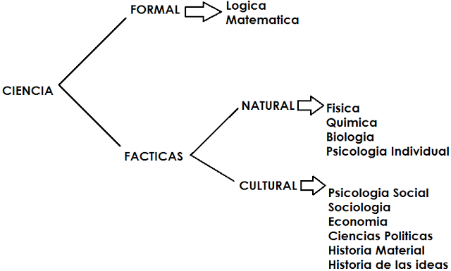

Método Científico

1. Objeto de estudio: es la selección del tema, ya que lo importante es tener un problema que servirá para resolverlo y poder llegar a una conclusión.
2. Observación: implica un aspecto contemplativo que no es el más importante
3. Hipótesis: suposición que se realiza a partir de información, que sirve para iniciar la investigación.
4. Experimentación: lapso de tiempo contemplado suficiente para que se produzca el fenómeno deseado
5. Comprobación: se fundamenta el pensamiento y las observaciones.
6. Análisis de Resultados: analizar interpretación y de ser válidos constituirán explicaciones válidas.

Tipos de investigación

* Documental: consulta de documentación.
* Campo: se lleva de manera directa del lugar en donde el fenómeno estudiado se produce.
* Experimental: consiste en experimental con el fenómeno.

Tipos de investigación según sus aplicaciones

* Investigación pura o teórica, se realiza en un contexto primordialmente teórico y genera principios que poseen un carácter amplio y general.
* Investigación aplicada o práctica. también llamada activa o dinámica se halla muy unida a la pura ya que, para poder poner en práctica los logros científicos necesita de la teoría.

Tipos de investigación según su enfoques

* Cualitativa = atributos del objeto de estudio
* Cuantitativa = Se dirige al estudio de los fenómenos a partir de la recopilación y análisis de datos cuantitativos.
* Etnográfica = estudio de la sociedad

Técnicas de investigación documental

* Fichas de Identificación Lo principal es incluir en la ficha la información necesaria para lograr la descripción exacta del objeto motivo de la investigación o de estudio.
* Ficha Bibliográfica Esta ficha es definida como el registro completo y ordenado de los datos esenciales del material bibliográfico que representa.
* Ficha Hemerográfica La ficha hemerográfica propicia la identificación de publicaciones periódicas como diarios, revistas, folletos y obras de consulta periódicas.
* Ficha Documental. También conocida como ficha de identificación, aplicable a todos los documentos contenidos en un archivo.
* Ficha Audiográfica. Se emplea para identificar documentos que contengan sonidos grabados en cualquier soporte, tales como casetes, discos de larga duración, discos compactos.

Partes y características del informe final.

* Portada: incluye los datos generales de identificación del trabajo
* Índice general: contiene el orden y datos generales de la obra por página.
* Investigación aplicada se basa en el esquema de investigación.
* Introducción ofrece al lector un panorama general del contenido.
* Cuerpo: incluye el desarrollo del tema, junto con sus apartados correspondientes. Comprende también los recursos que el investigador a considerado pertinentes.
* Conclusiones: se refiere a los resultados obtenidos de la investigación.
* Bibliografía: lista de libros y fuentes de información alfabéticamente ordenadas.

**Resumen del archivo “Elementos del Protocolo de Tesis”**

1. Tema, es un enunciado breve que describe el objetivo de la investigación.
2. Título, definen espacio y tiempo en donde se desarrollará la investigación.
3. Objeto de Estudio, "cosa material y/o física" que se pretende desarrollar en el proceso de investigación
4. Objeto de Investigación, se consideran como los propósitos o la razón(es) por las cuales se pretende realizar.
5. Problema de la Investigación es un enunciado breve ( 4 o 5 líneas de redacción) en el cual se señale claramente el aspecto de la empresa o institución que se pretende resolver con la investigación (tesis).
6. Planteamiento del problema, se redacta con base en preguntas o cuestionamientos.
7. Justificación, argumentando las razones principales que obligan al investigador a realizar la búsqueda de soluciones para el problema.
8. Vinculación y/o pertinencia del tema, son las razones académicas, personales o laborales para que la investigación sea viable.
9. Estado de arte, diagnóstico que el investigador tiene que realizar a fin de conocer la forma cómo otros investigadores han abordado el tema y cómo lo va a abordar.
10. Metodología, es seleccionar el método de investigación.
11. Hipótesis, la solución anticipada del problema.
12. Variables, causas que originan el problema y sus efectos.
13. Indicadores, elementos que conforman las variables, por lo tanto se constituyen en los factores determinantes tanto de las causas como de los efectos del problema de la investigación.
14. Capitulado, contenido de la investigación y estructura.
15. Programa de actividades, para definir los tiempos de cada paso de la investigación.
16. Fuente de información básica y complementaria, seleccionar entre 8 y 10 textos para realizar el marco teórico